AllinONE游戏平台介绍
前言 1
AllinONE游戏平台简介 2
游戏中心 2
游戏商品交易系统 3
社区奖励系统 4
A币 4
O币 4
其他奖励 5
社交系统 5
平台管理系统 6
公开的财务系统：算力中心和资金池 6
开放的社区管理：平台管理系统 7
多功能的个人中心 9
商业模式 10
平台佣金收费系统 10
官方商店 10
其他收入 10
总结 10
致谢 11
测试体验 11

前言
历经一个多月，AllinONE游戏平台已经初具规模。我最大的体会是痛并快乐着。痛苦的是我没有编程能力，AllinONE游戏平台完全依靠AI来完成的，期间走过不少弯路，尤其是一遍一遍的修改bug；快乐的是道路虽然是曲折的，但前途是光明的，当看到AllinONE能够基本完成并运行，内心的喜悦是无法言表的。我想人人都是产品经理的时代可能在马不停蹄的到来，每一个有价值的想法都能在AI生产力加持下实现。AllinONE就是在这么一个充满机遇和挑战的时代背景下孕育而生的。然而，只依靠AI制作产品并不是我的最终目标，我的理想是把AllinONE打造成“共建共享共治，互通互惠互利”的play2earn游戏经济生态。未来个体虽然竞争激烈，但合作共赢才是大的方向。因此，我把AllinONE开源，希望能够抛砖引玉，栽下一棵梧桐树，引得千万凤凰来。让我们一起把AllinONE建的更好。
Joan
AllinONE创始人
2025年9月30日

AllinONE游戏平台简介
AllinONE游戏平台是集玩游戏、游戏开发、道具交易和社区奖励的一体化游戏平台，致力于打造“共建共享共治，互通互惠互利”的play2earn游戏经济生态。AllinONE不只是游戏，它最大的特征是开源共建、收益共享和社区共治。无论玩家、开发者、管理者还是商家，每一个人都能在AllinONE上获得丰厚的收益。AllinONE的愿景是在完全合规的条件下打造游戏经济生态，让每一个人可以在平台上赚钱、消费、社交、娱乐等。主要组成部分包括：

游戏中心
在AllinONE游戏平台上，玩家可以选择喜欢的游戏并获得游戏币、算力等平台奖励。游戏开发是开放的，每一个人都可以在上面建造或接入自己的游戏。每一个参与者都会获得平台奖励，贡献不同，奖励也不同。例如：普通玩家可以获得算力和游戏币的奖励，可用于计算和兑换现金奖励，也可用于购买商店游戏道具；游戏开发者和管理运营者还可以获得更多的现金奖励和期权奖励，奖励的大小取决于贡献分数的计算。具体奖励规则请见“社区奖励系统”部分。
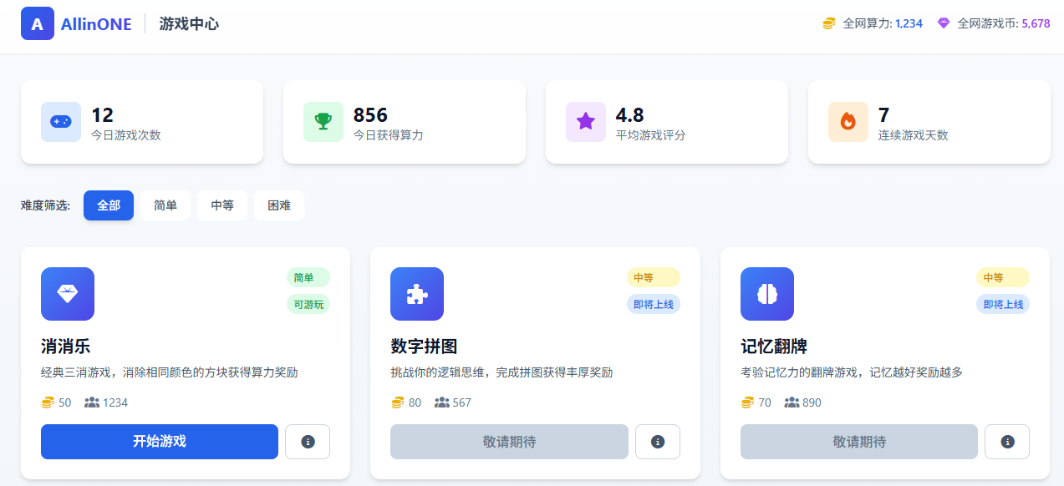
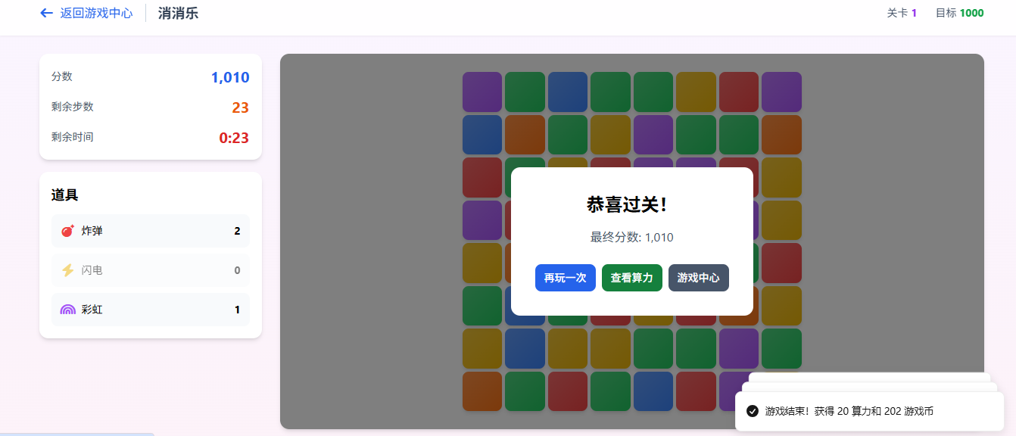

游戏商品交易系统
除了玩游戏以外，玩家还可以在平台上交易游戏道具。游戏商品交易系统分为3个部分：官方商店、游戏电商和交易市场。官方商店由平台运营，游戏电商由游戏方运营，交易市场主要由玩家买卖游戏道具等组成。这个模式类似于平台上有淘宝网店、京东超市和闲鱼市场的结合体，目的是能够为玩家提供全方位、自由的交易环境。
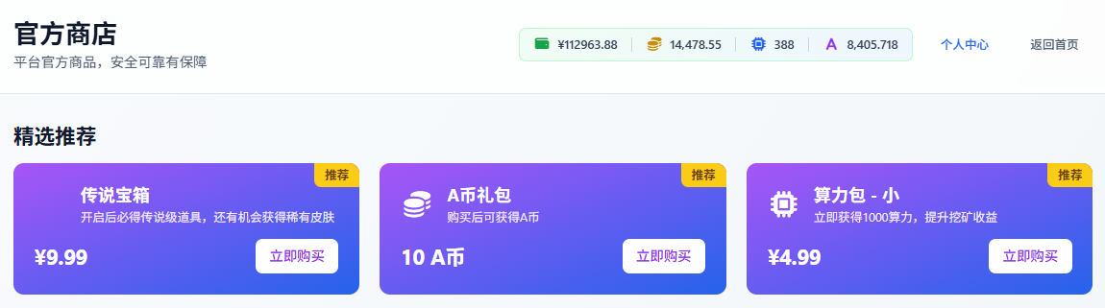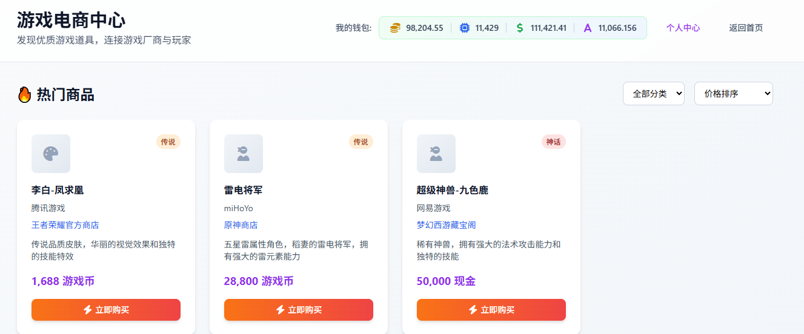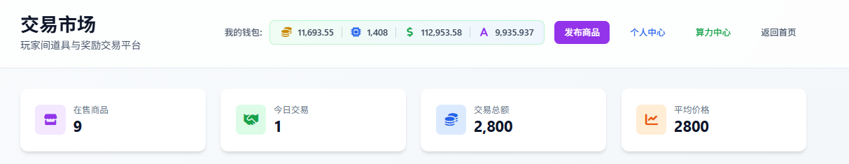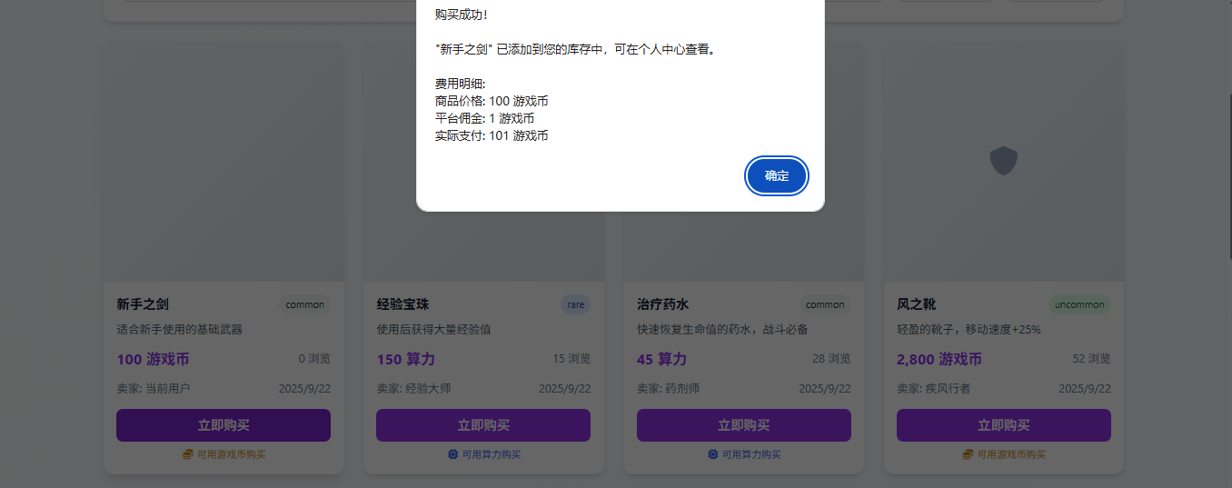

社区奖励系统
社区奖励是AllinONE游戏平台实现play2earn的重要方式，目标是使每一个平台参与者能够获得经济奖励并建立多样化的经济生态环境。社区奖励系统包括对每一个参与者每日结算发放的A币，对平台贡献者提供的平台管理奖励——含现金绩效奖励和具有期权功能的O币，面向普通玩家的算力、游戏币等奖励。目前，社区奖励的规则制定和发放统一由平台决策和执行，未来会通过社区建设和技术升级进一步扩大奖励范围、体量和多样性。

A币
A币是平台通用币，不同于游戏币和算力的无限量，而是有固定总量的货币。A币的总量是10亿，1个A币=1RMB，最小单位是0.01元。A币的主要功能是用A币代替平台的现金奖励进行结算和发放。A币的模式类似于基金的额度模式，额度没有价值，只有当平台收入转化成A币进行发放才有价值。目前，平台收入的40%将转化成A币并按照玩家贡献度按日分发结算。例如：
发放算法：用户A币奖励 = (个人贡献分数 / 全网总贡献分数) × 当期A币发放池
个人贡献分数= (个人游戏币 / 全网游戏币) × 0.5 + (个人算力 / 全网算力) × 0.3 + (个人交易额 / 全网交易额) × 0.2
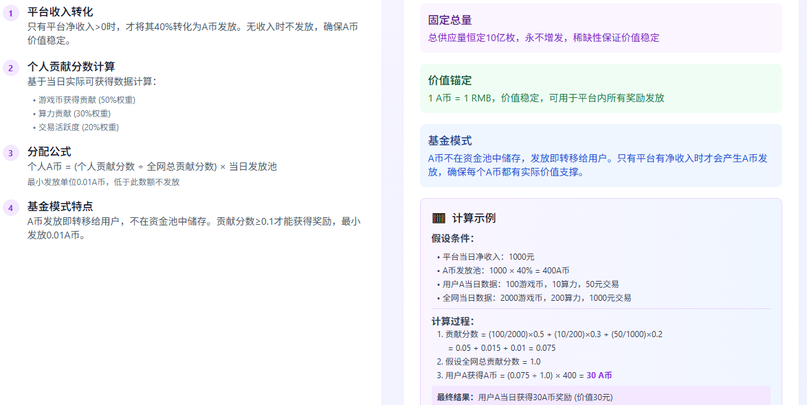

O币
由于A币的计算方法是收入的40%，那么剩余的60%的收入减去成本的净值将作为平台管理者和玩家社区代表的奖金和分红的资金池。也就是说，除去A币发出去的钱，剩下的资金将由平台管理者和玩家社区代表共同决定。平台管理者和玩家社区代表除了可以像普通玩家那样获得A币收益，还能够参与平台管理决策，他们的贡献价值将由分红和O币两个部分决定，称之为“绩效包”。分红权的分配比例由平台委员会成员和玩家社区代表组成，比例数值由绩效达标程度确定。分红权与O币的思路一样，不同的是O币面对的是未来平台绩效，分红权面对的是历史和当下绩效。分红权能够直接分得现金，O币分得期权。
O币是证券类型的代币，表示平台价值或市值。与作为稳定流通和奖励参与平台玩家的A币不同，O币是具有价值波动的期权类型的代币，并用于奖励平台的开发者、管理者和投资者。O币总量是固定的10亿枚。在没有被分发之前，O币处于限制性状态，其价值为0；分发之后，O币持有者既可以将O币在场内外交易市场上买卖，也可以享有分红权。分红权的比例与股票的确定方式一样。除了解禁发放的途径以外，O币还允许投资者在平台上和其他交易市场上购买，因为O币代表平台价值，具有分红权，那么在合规的情况下就可以交易买卖，而非只局限于平台授予。
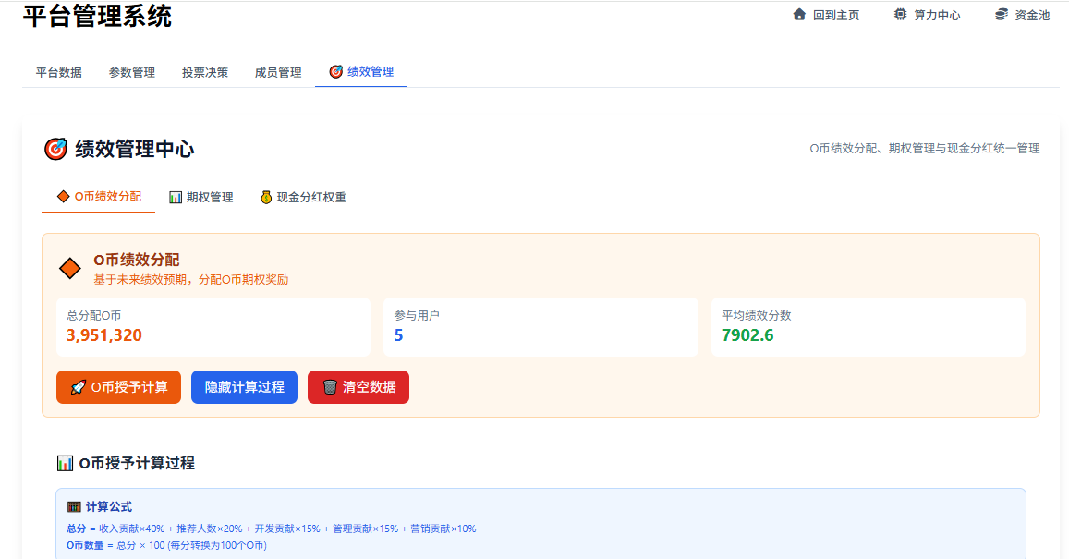
例如：某玩家创建了一款小游戏，使玩家增长1000人，收入增加10000元。为奖励该玩家，平台委员会决定奖励1%的平台净收入，并分配1000个O币的期权，玩家社区代表决定每增加1元的收入分给该玩家5%。那么，该玩家的绩效包=1%*（平台收入-运营成本）+5%*（游戏收入T-游戏收入T-1）+1000个O币。假设当期平台净收入为10万元，该玩家即可获得10万*1%+1万*5%+1000个O币=1000+500+1000个O币=1500元现金和1000个O币。在年终分红时，该玩家可以获得的分红=1000个O币/O币总量*总分红金额。如果该玩家想要出售O币，可以在场内外的交易平台上以市值变现。
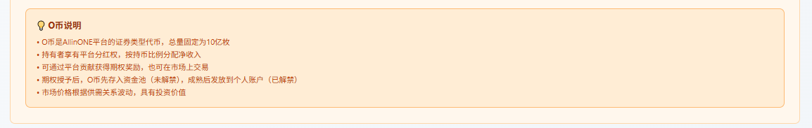

其他奖励
即使新手玩家和普通参与者也可以0投入通过玩游戏获得游戏币或算力奖励，这些奖励可以用于每日A币结算和购买游戏道具。真正实现只要参与，就有奖励。

社交系统
为了使玩家可以互相交流、分享经验，AllinONE设有团队中心和博客中心。团队中心主要用于平台客服和玩家相互交流，博客中心主要用于游戏经验分享。
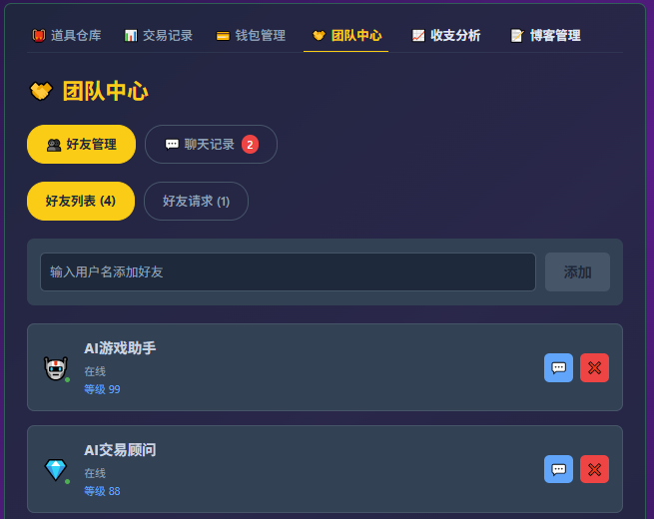
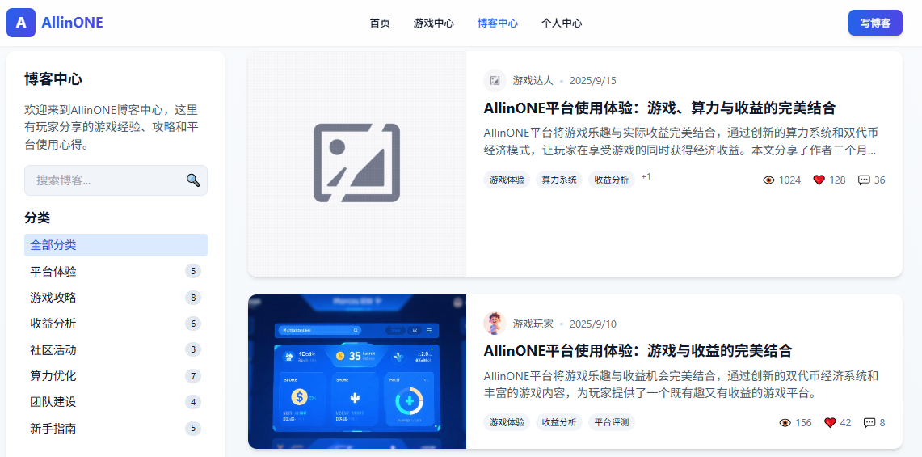

平台管理系统

公开的财务系统：算力中心和资金池
算力中心是平台的“大脑”，汇集了游戏活动、经济状态、数据分析、场内外市场数据等多方位、多维度的数据，是经济公开、共建共享的重要手段。
平台资金池系统是一个完全透明的财务管理系统，记录平台所有收入和支出，确保经济公开透明。这个系统确保了平台经济的完全透明，增强用户信任，同时保护用户隐私。
算力中心定位为算力经济生态中心，它不仅展示各个维度的数据，更重要的是展示数据如何驱动整个平台的经济循环。资金池作为经济数据的核心，算力中心作为生态展示的窗口。算力中心里的数据更倾向于统计和分析数据，资金池里的数据更倾向于记录和展示数据。
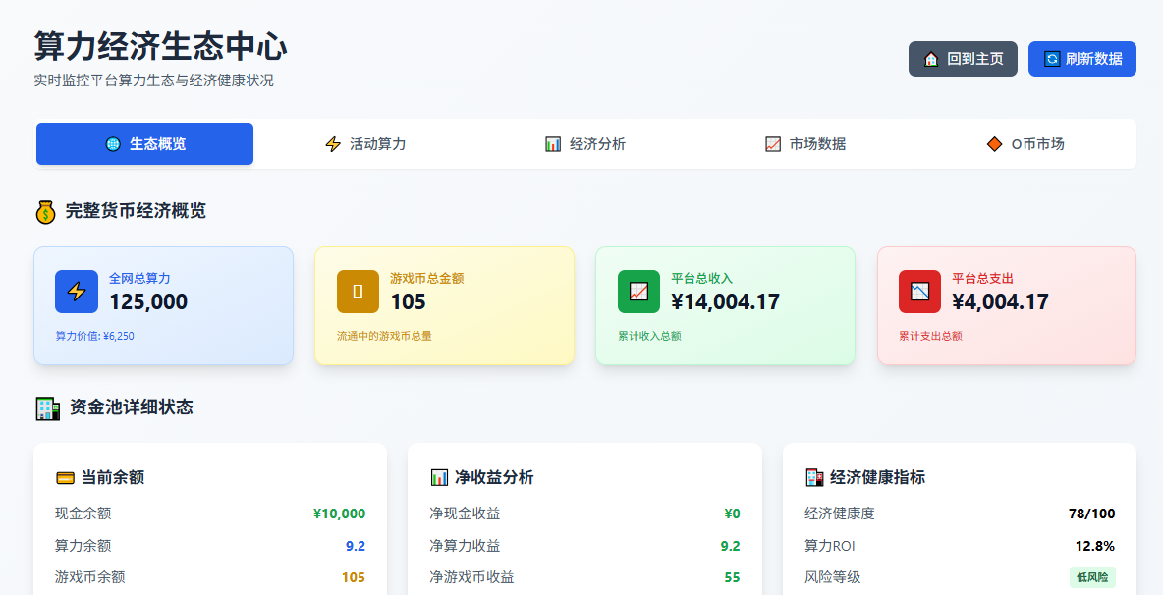
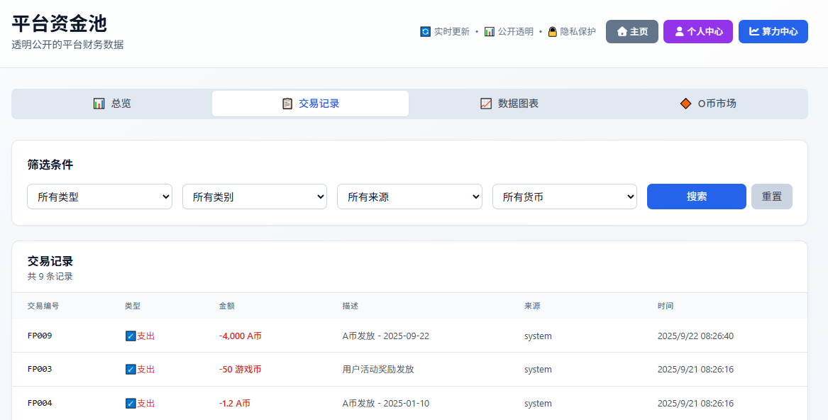

开放的社区管理：平台管理系统
当下A币和O币系统的一些关键参数是人为拟定的，这种武断的做法是不科学的，我们应该建立一套以数据为基础的数学模型来帮助我们进行决策。因此，AllinONE设立了平台管理系统，拥有网站关键参数设定的权限，只由部分拥有权限的人可以通过投票来进行修改。
目前，该平台管理系统拥有投票和修改网站参数功能，并展示平台部分关键数据。关键数据包括：A币的余额、O币的余额及价格、全网算力、收入支出、游戏数据、玩家人数等。投票席位共11人，由5名平台管理者和5名玩家社区代表和1名创始人组成。一般情况下，每位投票人的权利平等，但作为平台创始人的我拥有一项特殊权利——一票否决权。决议需半数以上投票通过，由创始人进行参数修改，其他人暂无此权限。关键参数包括：A币各部分分配的权重、O币各部分分配的权重、收入分配的比例、分红权重、兑换的比例等。
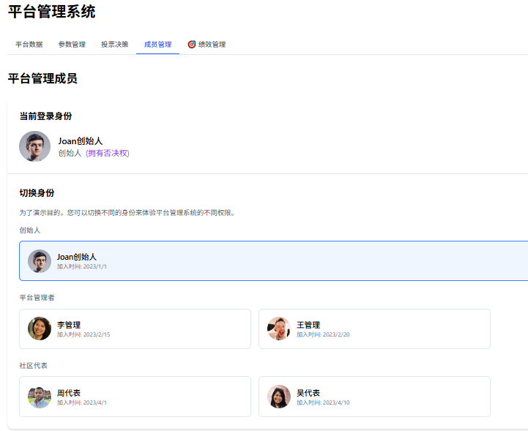
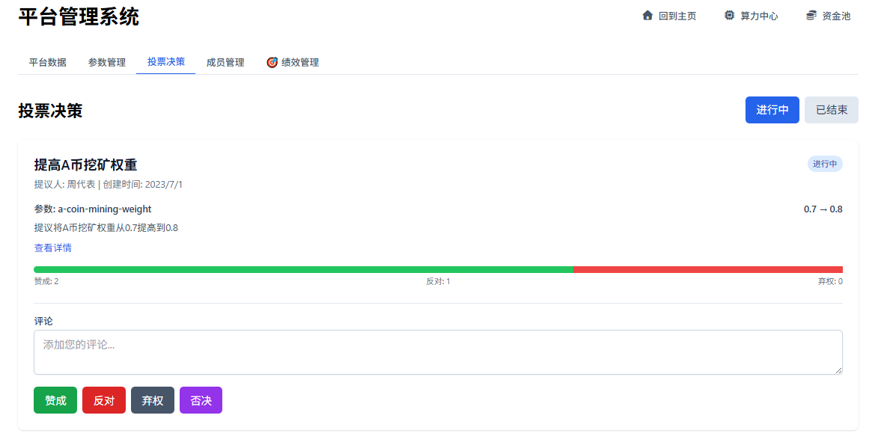
例如：投票决定O币各部分分配的权重和分红权重。O币的发放由绩效决定，绩效由收入增加量、玩家增加量、开发贡献、管理贡献和营销贡献组成，绩效各部分参数投票决定。分红与O币一致。管理者可以直接在平台管理系统上执行。
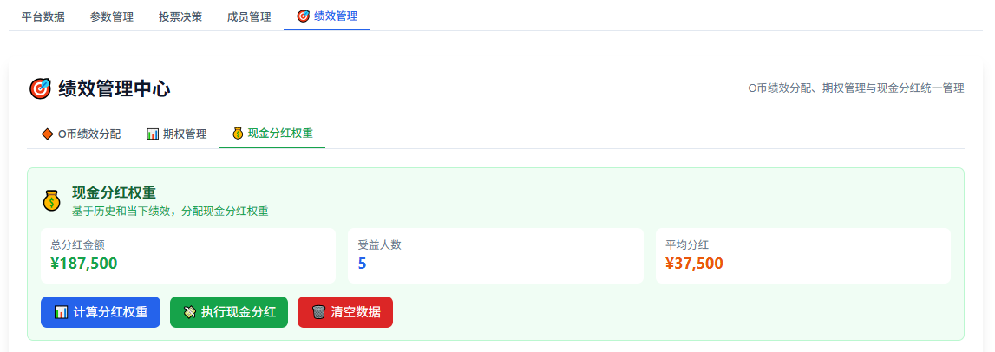

多功能的个人中心
个人中心是玩家数据的汇集地，也是玩家参与平台的重要入口。AllinONE设计了集交易、游戏、社交、数据分析和管理的一体化个人中心系统，目的是一站式解决玩家游戏、交易、交流和管理的需求。
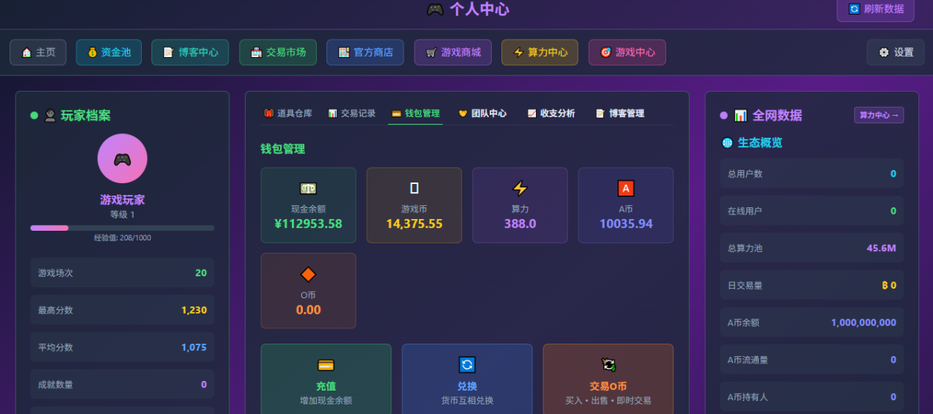
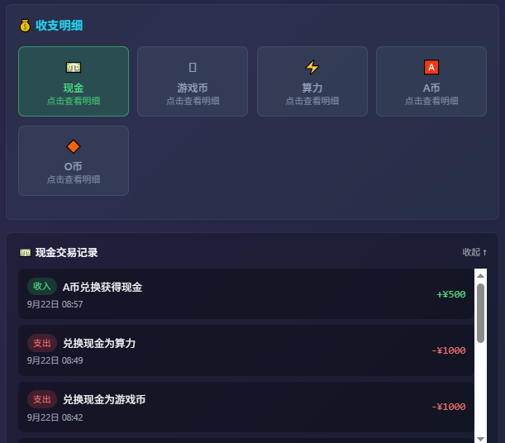

商业模式
AllinONE的收入来源主要包括佣金、官方商店和其他收入，主要支出包括社区奖励、运营支出等。

平台佣金收费系统
佣金费用是平台的主要收入来源。为了保证平台的可持续发展，我们建立了全平台交易的佣金收费系统。该系统对所有成功的交易收取佣金，包括买入和卖出。
例如：
1. 玩家交易市场：800元护甲 → 佣金8元 → 实际支付808元
2. 游戏电商：350元道具 → 佣金105元 → 实际支付455元
3. 官方商店：1200元礼包 → 佣金0元 → 实际支付1200元
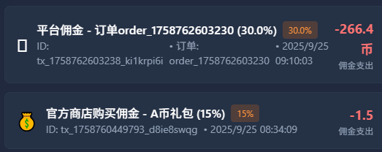

官方商店
官方商店主要业务为买卖游戏道具，可通过代售、折扣、促销等方式获得差价。

其他收入
其他收入包括广告、游戏流量费等。

总结
AllinONE游戏平台是在play2earn、区块链和AI技术爆发的趋势下应运而生的。虽然目前由于技术限制只能“旧瓶装新酒”，但AllinONE的未来发展是不可限量的。未来AllinONE将融合区块链和AI技术，融入更多虚拟场景，与每一个参与者和贡献者共享新业态下带来的经济红利，成为元宇宙下数字经济和通证经济的“探索者”和“先锋者”。

致谢
想做AllinONE的想法要追溯到2020年了，那时的想法还很模糊，只觉得随着比特币和区块链技术的兴起，好像有一些新东西正在孕育着。可是，我不懂技术，对编程一窍不通，又没有团队和资金，如何才能实现AllinONE的理想呢？做AllinONE的想法就一直在我心中搁浅着，直到2025年AI Agent的爆发。我先抱着试一试的心态建造了一些小游戏，虽然当时缺少经验，加上我对计算机知识的空白，使每一步都走的都很艰难，但是对我来说真是质的突破。当看到自己做的简陋的小游戏能够运行时，我很开心。
经过多年思想和经历的沉淀，伴随着AI技术的突破和代币经济的火爆，AllinONE的想法愈加清晰和坚定，直到25年8月codebuddy和qoder的出现，我觉得时候到了。我马上行动，将已经相当成熟的想法付诸实践。我一开始用的coze，但由于积分的限制，我开始使用codebuddy。用了很长时间，可以说，AllinONE网站的大部分内容都是codebuddy搭建的。只是有时候改bug会陷入死循环，我又没有能力手动修改，只好请qoder来帮忙。一用发现，真的好用。就这样，左手“倚天剑”，右手“屠龙刀”，干的热火朝天。在用了差不多一个月的时间，AllinONE已经初具规模。
虽然目前AllinONE的开发还只是在第一阶段，许多功能还需要完善，很多想法还没有实现，但我从没有觉得AllinONE应该是我一个人的或是私有的，应该让更多的人加入进来，这样才能实现“共建共治共享，互惠互通互利”的开放式、公开化、共赢的建造理念。在这里，我既要表达对codebuddy、qoder、coze、deepseek等AI工作者和公司的感谢，以及感谢rollercoin对我的启发，没有你们就没有AllinONE，又要发出对AllinONE有兴趣的、志同道合的朋友的邀请，诚邀你们能利用闲暇时间看一看、玩一玩AllinONE，写几句留言、发表一点建议或做出一点贡献，甚至是批评，都是欢迎的。
下一步，AllinONE将继续完善平台的安全问题、账户设置、游戏功能等等。
诚邀加入：希望感兴趣的朋友可以加入我们一起创造。
下面是网站地址和测试账户，诚邀朋友们尝试一下，多提宝贵建议。万分感谢。

Joan
AllinONE创始人
Email: allinone_2014@hotmail.com

测试体验
Github
https://github.com/Joan-AllinONE/AllinONE-Gaming-Platform
AllinONE游戏平台网址【测试】
https://joan-allinone.github.io/AllinONE-Gaming-Platform/
3个测试账号：
Username | player001 | newbie2025 | vip_user
Password | Test123456 | Welcome123 | VIP2025

